Отчет по лабораторной работе №6

Дисциплина: Операционные системы

Пермякова Елизавета Евгеньевна

Содержание

# Цель работы

Ознакомление с файловой системой Linux, её структурой, именами и содержанием каталогов. Приобретение практических навыков по применению команд для работы с файлами и каталогами, по управлению процессами (и работами), по проверке использования диска и обслуживанию файловой системы.

# Задачи

1. Изучить команды для работы с файлами и каталогами.
2. Изучить команды для копирования файлов и каталогов.
3. Изучить команды для перемещения и переименования файлов и каталогов.
4. Изучить права доступа файлов или каталогов.
5. В ходе работы использовать эти команды и интерпретировать их вывод.
6. Выполнить отчет.

# Выполнение лабораторной работы

1. Для начала выполним примеры, описанные в первой части описания лабораторнойработы.

Рисунок 1(рис. 1):

1. Скопируем файл ~/abc1 в файл april и в файл may. Для этого создадим файл abc1, используя команду «touch abc1», далее осуществим копирование с помощью команд «cp abc1 april» и «cp abc1 may».
2. Скопируем файлы april и may в каталог monthly, используя команды «mkdir monthly» − для создания каталога monthly и «cp april may monthly» − для копирования.
3. Скопируем файл monthly/may в файл с именем june. Выполним команды «cp monthly/may monthly/june»и«ls monthly» (для просмотра содержимого каталога).
4. Скопируем каталог monthly в каталог monthly.00. Для этого создадим каталог monthly.00 командой «mkdir monthly.00» и осуществим копирование, используя команду «cp -r monthly monthly.00» (команда cp с опцией r (recursive) позволяет копировать каталоги вместе с входящими в них файлами и каталогами).
5. Скопируем каталог monthly.00 в каталог /tmp, используя команду «cp -r monthly.00 /tmp».

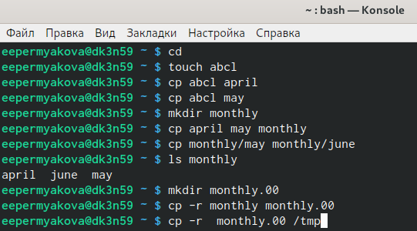

Figure 1: Копирование файлов и каталогов

Рисунок 2(рис. 2):

1. Изменим название файла april на july в домашнем каталоге, используя команду «mv april july».
2. Переместим файл july в каталог monthly.00 с помощью команды «mv july monthly.00». Проверим результат командой «ls monthly.00».
3. Переименуем каталог monthly.00 в monthly.01, используя команду «mv monthly.00 monthly.01».
4. Переместим каталог monthly.01 в каталог reports. Для этого создадим каталог reports с помощью команды «mkdir reports» и выполним перемещение командой «mv monthly.01 reports».
5. Переименуем каталогreports/monthly.01 в reports/monthly командой «mv reports/monthly.01 reports/monthly».

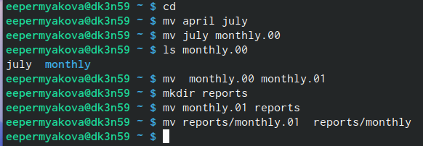

Figure 2: Перемещение и переименование файлов и каталогов

Рисунок 3(рис. 3):

1. Создадимфайл ~/may с правом выполнения для владельца. Для этого выполним следующие команды: «touch may» (создание файла), «ls -l may» (просмотр сведений о файле), «chmod u+x may» (изменение прав), «ls -l may».
2. Лишаем владельца файла ~/may права на выполнение, используя команды: «chmod u-x may» (изменение прав), «ls -l may» (просмотр сведений о файле).
3. Создаемкаталог monthly с запретом на чтение для членов группы и всех остальных пользователей. Выполняем команды: «mkdir monthly»(создание каталога), «chmod go-r monthly»(изменение прав).
4. Создаемфайл ~/abcl с правом записи для членов группы, используя команды: «touchabcl» (создание файла), «chmod g+w abcl» (изменение прав).

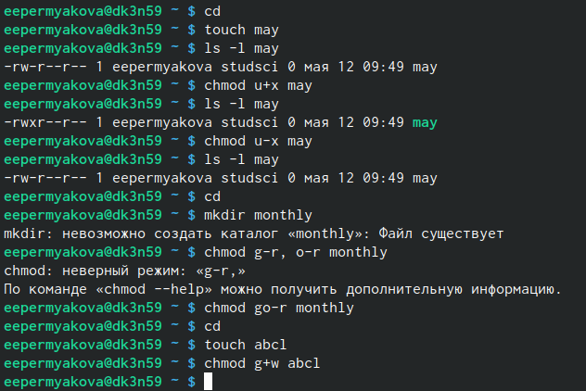

Figure 3: Изменение прав доступа

1. Выполняем следующие действия (рис. 4):
2. Копируемфайл/usr/include/sys/io.h в домашний каталог(команда «cp /usr/include/sys/io.h ~») и назоваемего equipment (команда «mv io.h equipment»).
3. В домашнем каталоге создаемдиректорию ~/ski.plases (команда «mkdir ski.plases»).
4. Перемещаемфайл equipment в каталог ~/ski.plases (команда «mv equipmentski.plases»).
5. Переименовываем файл ~/ski.plases/equipment в ~/ski.plases/equiplist (команда«mv ski.plases/equipment ski.plases/equiplist»).
6. Создаем в домашнем каталоге файлa abcl (команда «touch abcl») и копируем его в каталог ~/ski.plases (команда «cp abcl ski.plases»), называемего equiplist2 (команда «mv ski.plases/abcl ski.plases/equiplist2»).
7. Создаем каталог с именем equipment в каталоге ~/ski.plases (команда «mkdir ski.plases/equipment»).
8. Перемещаем файлы ~/ski.plases/equiplist и equiplist2 в каталог ~/ski.plases/equipment (команда «mv ski.plases/equiolist ski.plases/equiplist2 ski.plases/equipment»).
9. Создаем (команда «mkdir newdir») и перемещаем каталог ~/newdir в каталог~/ski.plases (команда «mv newdir ski.plases») и называем его plans (команда «mv ski.plases/newdir ski.plases/plans»)

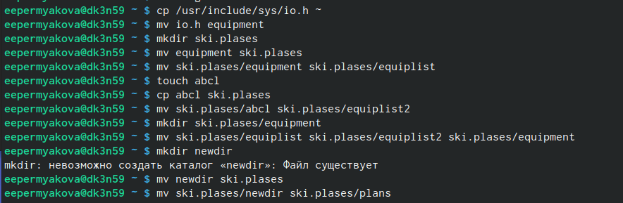

Figure 4: Создаем, перемещаем и переименовываем файлы и каталоги

1. Определяемопции команды chmod, необходимые для того, чтобы присвоить соответствующим файлам выделенные права доступа, считая, что в начале таких прав нет. Предварительно создаем необходимые файлы, используя команды: «mkdir australia», «mkdir play», «touch my_os», «touch feathers». (рис. 5)

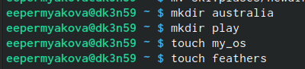

Figure 5: Создание необходимых файлов

1. drwxr–r–… australia: команда «chmod 744 australia» (это каталог, владелец имеет право на чтение, запись и выполнение, группа владельца и остальные – только чтение).
2. drwx–x–x … play: команда «chmod 711 play» (это каталог, владелец имеет право на чтение, запись и выполнение, группа владельца и остальные – только выполнение).
3. -r-xr–r–… my_os: команды «chmod 544 my_os» (это файл, владелецимеет право на чтение и выполнение, группа владельца и остальные – только чтение).
4. -rw-rw-r–… feathers: команды «chmod 664 feathers» (это файл, владелец и группа владельца имеют право на чтение и запись, остальные – только чтение)

Командой «ls-l» проверяем правильность выполненных действий. (рис. 6)

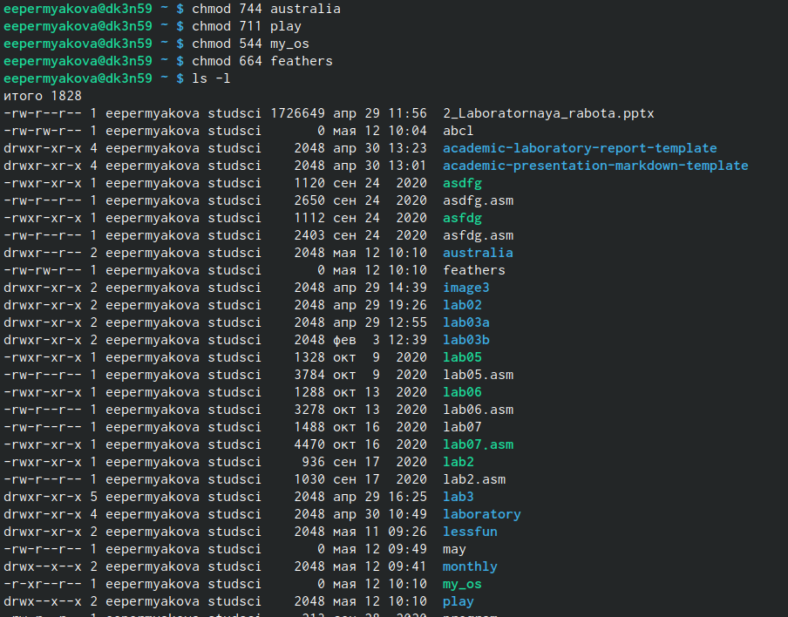

Figure 6: Опции команды chmod

1. Выполняем следующие действия (рис. 7) (рис. 8):
2. Просмотрим содержимое файла /etc/passwd (команда «cat /etc/passwd»).
3. Копируем файл ~/feathers в файл ~/file.old (команда «cp feathers file.old»).
4. Переместим файл ~/file.old в каталог ~/play (команда «mv file.old play»).
5. Скопируем каталог ~/play в каталог ~/fun(команда «cp -r play fun»).
6. Переместим каталог ~/fun в каталог ~/play (команда «mv fun play»)и назовемего games(команда «mv play/fun play/games»).
7. Лишим владельца файла ~/feathers права на чтение(команда «chmod u-rfeathers»).
8. Если мы попытаемся просмотреть файл ~/feathers командой cat, то получим отказ в доступе, т.к. в предыдущем пункте лишили владельца права на чтение данного файла.
9. Если мы попытаемся скопировать файл ~/feathers, например, в каталог monthly, то получим отказ в доступе, по причине, описанной в предыдущем пункте.
10. Дадимвладельцу файла ~/feathers право на чтение (команда «chmod u+r feathers»).
11. Лишимвладельца каталога ~/play права на выполнение (команда «chmod u-x play»).
12. Перейдемв каталог ~/play (команда «cdplay»). Мы не получили отказ в доступе,несмотря на то, что в предыдущем пункте лишили владельца права на выполнение данного каталога.
13. Дадим владельцу каталога ~/play право на выполнение(команда «chmod u+x play»).

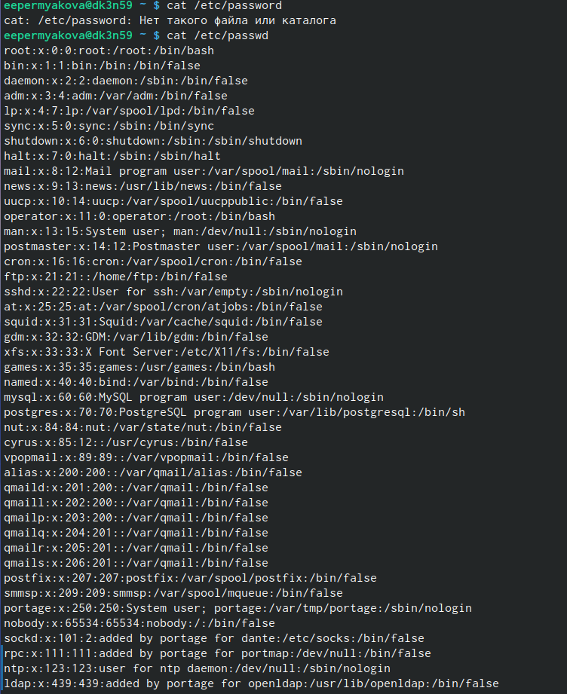

Figure 7: Просмотрим содержимое файла /etc/password.

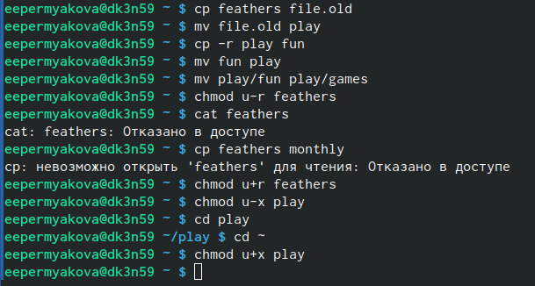

Figure 8: Лишаем владельца файла или каталога прав и даем их ему

1. Используя команды «man mount», «man fsck»,«man mkfs»,«man kill», получим информацию о соответствующих командах.
2. Команда mount: предназначена для монтирования файловой системы. Все файлы, доступные в Unix системах, составляют иерархическую файловую структуру, котораяимеет ветки (каталоги) и листья (файлы в каталогах). Корень этого дерева обозначается как /. Физически файлы могут располагаться на различных устройствах. Команда mount служит для подключения файловых систем разных устройств к этому большому дереву. Наиболее часто встречающаяся форма команды mount выглядит следующим образом:«mount -t vfstype device dir»Такая команда предлагает ядру смонтировать (подключить) файловую систему указанного типа vfstype, расположенную на устройстве device, к заданному каталогу dir, который часто называют точкой монтирования. (рис. 9)

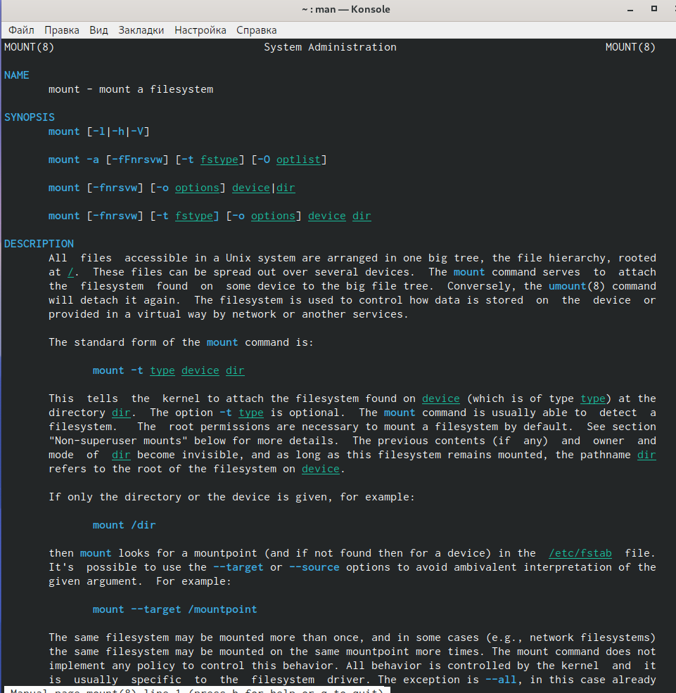

Figure 9: Команда man mount

1. Команда fsck: это утилита командной строки, которая позволяет выполнять проверки согласованности и интерактивное исправление в одной или нескольких файловых системах Linux. Он использует программы, специфичные для типа файловой системы, которую он проверяет. У команды fsck следующий синтаксис:

fsck [параметр] –[параметры ФС] [ . . .]

Например, если нужно восстановить («починить») файловую систему на некотором устройстве /dev/sdb2, следует воспользоваться командой: «sudo fsck -y /dev/sdb2». Опция -y необходима, т.к. при её отсутствии придётся слишком часто давать подтверждение.(рис. 10)

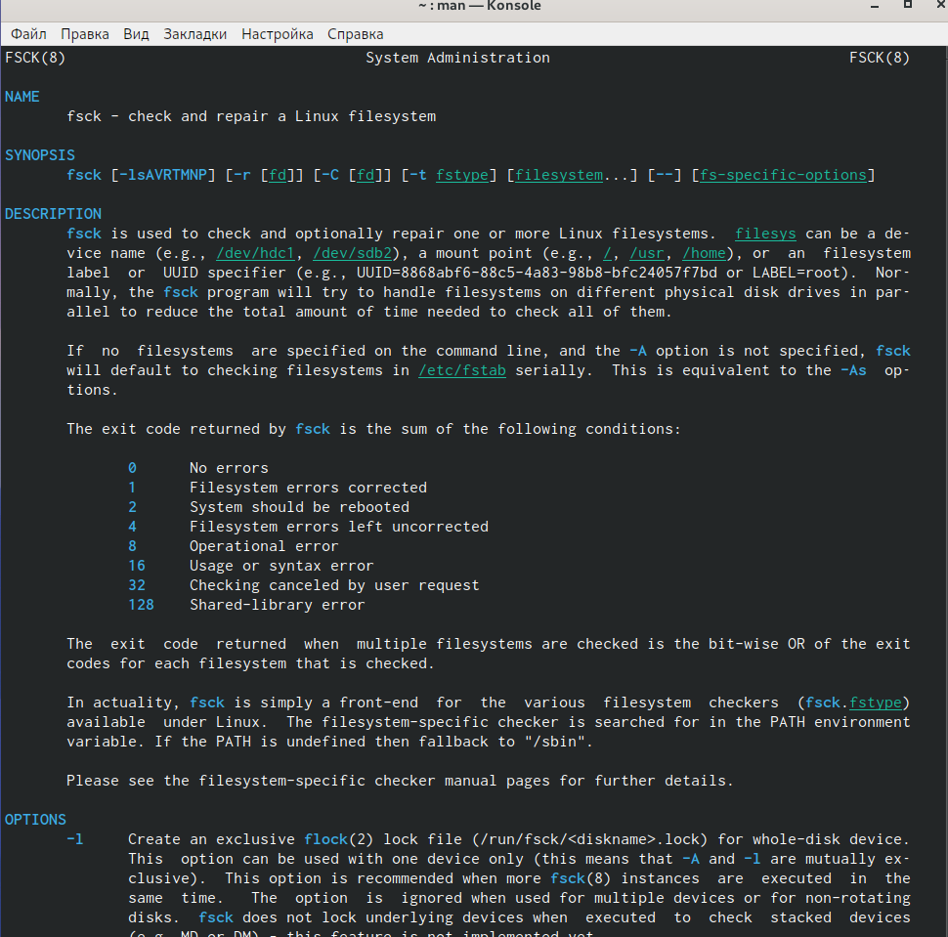

Figure 10: Команда man fsck

1. Команда mkfs: создаёт новую файловую систему Linux. Имеет следующий синтаксис:

mkfs[-V] [-tfstype] [fs-options]filesys[blocks]

mkfs используется для создания файловой системы Linux на некотором устройстве, обычно в разделе жёсткого диска. В качестве аргумента filesys для файловой системы может выступать или название устройства (например,/dev/hda1,/dev/sdb2) или точка монтирования (например, /, usr, home). Аргументом blocks указывается количеств блоков, которые выделяются для использования этой файловой системой. По окончании работы mkfs возвращает 0 - в случае успеха, а 1 - при неудачной операции. Например, команда «mkfs -t ext2 /dev/hdb1» создаёт файловую систему типаext2в разделе/dev/hdb1(второй жёсткий диск). (рис. 11)

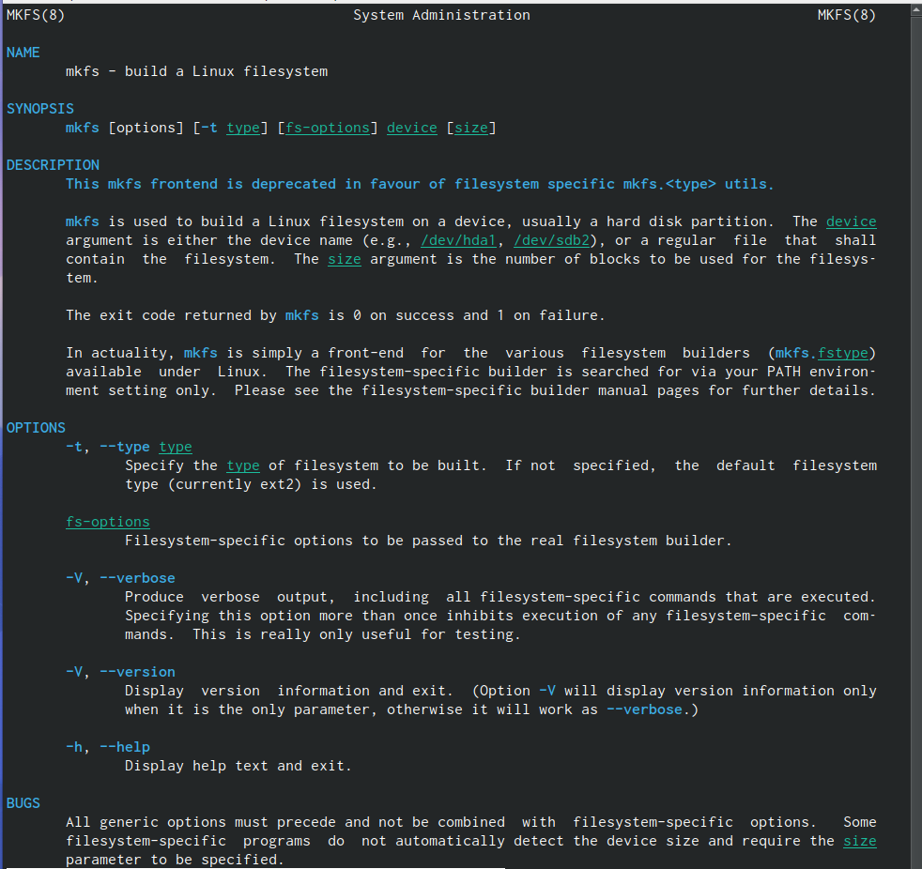

Figure 11: Команда man mkfs

1. Команда kill: посылает сигнал процессу или выводит список допустимых сигналов.Имеет следующий синтаксис: kill [опции] PID, где PID–это PID (числовой идентификатор) процесса или несколько PID процессов, если требуется послать сигнал сразу нескольким процессам.Например, команда «kill -KILL 3121» посылает сигнал KILL процессу сPID 3121, чтобы принудительно завершить процесс. (рис. 12)

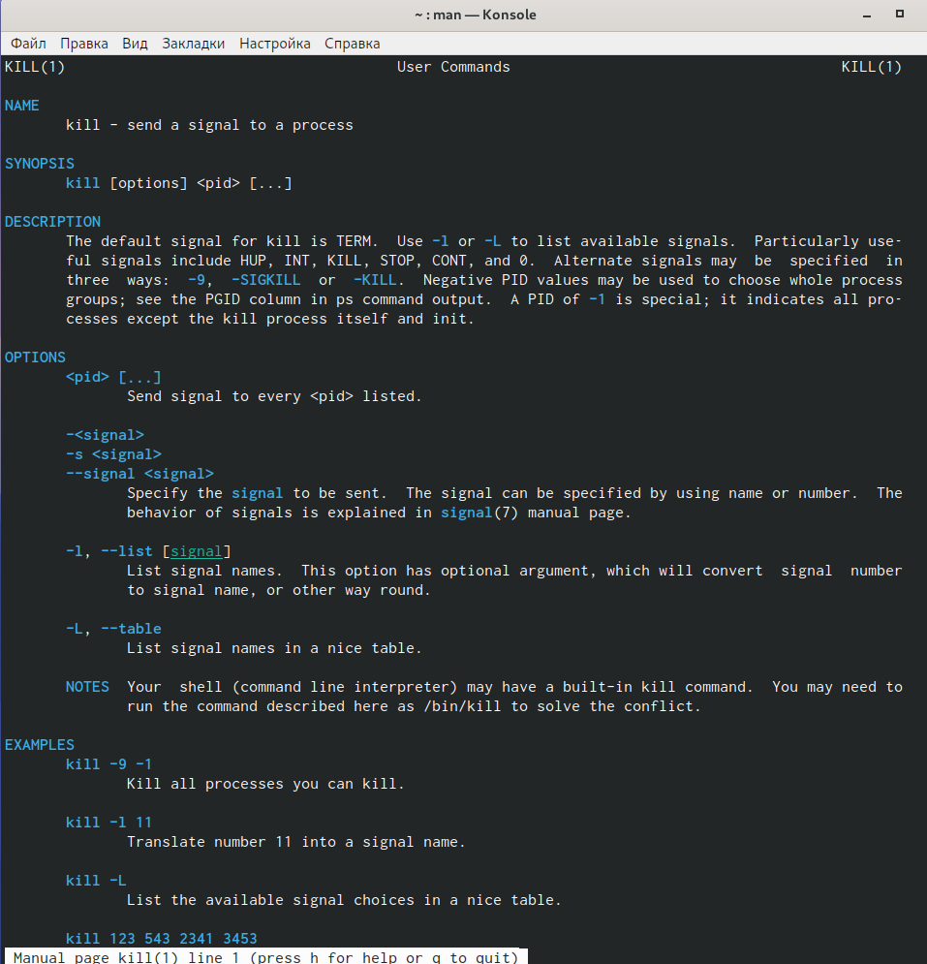

Figure 12: Команда man kill

# Контрольные вопросы

1. Чтобы узнать, какие файловые системы существуют на жёстком диске моего компьютера, использую команду «df -Th».(рис. 13)

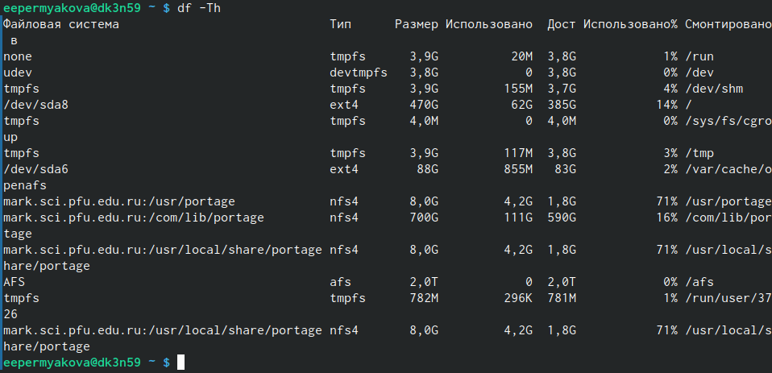

Figure 13: Команда df -Th

Из рисунка видно, что на моем компьютере есть следующие файловые системы: devtmpfs, tmpfs, ext4.

devtmpfs позволяет ядру создать экземпляр tmpfs с именем devtmpfs при инициализации ядра, прежде чем регистрируется какое-либо устройство с драйверами. Каждое устройство с майором / минором будет предоставлять узел устройства в devtmpfs.devtmpfs монтируется на /dev и содержит специальные файлы устройств для всех устройств.

tmpfs−временное файловое хранилище во многих Unix-подобных ОС. Предназначена для монтирования файловой системы, но размещаетсяв ОЗУ вместо ПЗУ. Подобная конструкция является RAM диском. Данная файловая система также предназначенная для быстрого и ненадёжного хранения временных данных.Хорошо подходит для /tmp и массовой сборки пакетов/образов.Предполагает наличие достаточного объёма виртуальной памяти.Файловая системаtmpfsпредназначенадля того, чтобы использовать часть физической памяти сервера как обычный дисковый раздел, в котором можно сохранять данные (чтение и запись). Поскольку данные размещены в памяти, то чтение или запись происходят во много раз быстрее, чем с обычного HDD диска.

ext4− имеет обратную совместимость с предыдущими версиями ФС. Эта версия была выпущена в 2008 году. Является первой ФС из «семейства»Ext, использующая механизм «extentfile system», который позволяет добиться меньшей фрагментации файлов и увеличить общую производительностьфайловой системы. Кроме того, вExt4реализован механизм отложенной записи (delayed allocation −delalloc), который так же уменьшает фрагментацию диска и снижает нагрузку на CPU. С другой стороны, хотя механизм отложенной записи и используется во многих ФС, но в силу сложности своей реализации он повышает вероятность утери данных.

Характеристики:

* максимальный размер файла: 16 TB;
* максимальный размер раздела: 16TB;
* максимальный размер имени файла: 255 символов.

Рекомендации по использованию:

* наилучший выбор дляSSD;
* наилучшая производительность по сравнению с предыдущими Etx-системами;
* она так же отлично подходит в качестве файловой системы для серверов баз данных, хотя сама система и моложе Ext3.

2)Файловая система Linux/UNIX физически представляет собой пространство раздела диска разбитое на блоки фиксированного размера, кратные размеру сектора − 1024, 2048, 4096 или 8120 байт. Размер блока указывается при создании файловой системы.

В файловой структуре Linux имеется один корневой раздел −/ (он же root, корень). Все разделы жесткого диска (если их несколько) представляют собой структуру подкаталогов, “примонтированных” к определенным каталогам.

/ − корень

Это главный каталог в системе Linux. По сути, это и есть файловая система Linux.Адреса всех файлов начинаются с корня, а дополнительные разделы, флешки или оптические диски подключаются в папки корневого каталога.

Только пользователь root имеет право читать и изменять файлы в этом каталоге.

/ BIN –бинарные файлы пользователя

Этот каталог содержит исполняемые файлы. Здесь расположены программы, которые можно использовать в однопользовательском режиме или режиме восстановления.

/ SBIN –системные испольняемые файлы

Так же как и /bin, содержит двоичные исполняемые файлы, которые доступны на ранних этапах загрузки, когда не примонтирован каталог /usr. Но здесь находятся программы, которые можно выполнять только с правами суперпользователя.

/ ETC –конфигурационные файлы

В этой папке содержатся конфигурационные файлы всех программ, установленных в системе.Кроме конфигурационных файлов, в системе инициализации Init Scripts, здесь находятся скрипты запуска и завершения системных демонов, монтирования файловых систем и автозагрузки программ.

/ DEV –файлы устройств

В Linux все, в том числе внешние устройства являются файлами. Таким образом, все подключенные флешки, клавиатуры, микрофоны, камеры −это просто файлы в каталоге /dev/. Выполняется сканирование всех подключенных устройств и создание для них специальных файлов.

/ PROC –информация о процессах

По сути, это псевдофайловая система, содержащая подробную информацию о каждом процессе, его Pid, имя исполняемого файла, параметры запуска, доступ к оперативной памяти и так далее. Также здесь можно найти информацию об использовании системных ресурсов.

/ VAR–переменные файлы

Название каталога /var говорит само за себя, он должен содержать файлы, которые часто изменяются. Размер этих файлов постоянно увеличивается. Здесь содержатся файлы системных журналов, различные кеши, базы данных и так далее.

/ TMP–временные файлы

В этом каталоге содержатся временные файлы, созданные системой, любыми программами или пользователями. Все пользователи имеют право записи в эту директорию.

/ USR –программы пользователя

Это самый большой каталог с большим количеством функций. Здесь находятся исполняемые файлы, исходники программ, различные ресурсы приложений, картинки, музыку и документацию.

/ HOME –домашняя папка

В этой папке хранятся домашние каталоги всех пользователей. В них они могут хранить свои личные файлы, настройки программ и т.д.

/ BOOT –файлы загрузчика

Содержит все файлы,связанные с загрузчиком системы. Это ядро vmlinuz, образ initrd, а также файлы загрузчика, находящие в каталоге /boot/grub.

/ LIB –системные библиотеки

Содержит файлы системных библиотек, которые используются исполняемыми файлами в каталогах /bin и /sbin.

/ OPT–дополнительные программы

В эту папку устанавливаются проприетарные программы, игры или драйвера. Это программы созданные в виде отдельных исполняемых файлов самими производителями.

/ MNT –монтирование

В этот каталог системные администраторы могут монтировать внешние или дополнительные файловые системы.

/ MEDIA –съемные носители

В этот каталог система монтирует все подключаемые внешние накопители –USB флешки, оптические диски и другие носители информации.

/ SRV –сервер

В этом каталоге содержатся файлы серверов и сервисов.

/ RUN -процессы

Каталог,содержащий PID файлы процессов, похожий на /var/run, но в отличие от него, он размещен в TMPFS, а поэтому после перезагрузки все файлы теряются.

3)Чтобы содержимое некоторой файловойсистемы было доступно операционной системе необходимо воспользоваться командой mount.

4)Целостность файловой системы может быть нарушена из-за перебоевв питании, неполадокв оборудовании или из-за некорректного/внезапноговыключения компьютера.Чтобы устранить повреждения файловой системы необходимо использовать команду fsck.

5)Файловую систему можно создать, используя команду mkfs. Ее краткое описание дано в пункте 5) в ходе выполнения заданий лабораторной работы.

6)Для просмотра текстовых файлов существуют следующие команды:

* сat

Задача команды cat очень проста − она читает данные из файла или стандартного ввода и выводит их на экран. Синтаксис утилиты:

cat [опции] файл1 файл2 …

Основные опции:

-b–нумеровать только непустые строки

-E–показыватьсимвол $ в конце каждой строки

-n–нумеровать все строки-s–удалять пустые повторяющиеся строки

-T–отображать табуляции в виде ^I

-h–отобразить справку-v–версия утилиты

* nl

Команда nl действует аналогично командеcat, новыводит еще иномера строк в столбце слева.

* less

Cущественно более развитая командадля пролистывания текста. При чтении данных со стандартного ввода она создает буфер, который позволяет листать текст как вперед, так и назад, а также искать как по направлению к концу, так и по направлению к началу текста.

Синтаксис аналогичный синтаксису команды cat.

Некоторые опции:

-g –при поиске подсвечивать только текущее найденное слово (по умолчанию подсвечиваются все вхождения)

-N –показывать номера строк

* head

Команда head выводит начальные строки (по умолчанию − 10) из одного или нескольких документов. Также она может показывать данные, которые передает на вывод другая утилита.Синтаксис аналогичный синтаксису команды cat.

Основные опции:

-c (–bytes) −позволяет задавать количество текста не в строках, а в байтах

-n (–lines) −показывает заданное количество строк вместо 10, которые выводятся по умолчанию

-q (–quiet, –silent) −выводит только текст, недобавляя к нему название файла

-v (–verbose) −перед текстом выводит название файла

-z (–zero-terminated) −символы перехода на новую строку заменяет символами завершения строк

* tail

Эта командапозволяет выводить заданное количество строк с конца файла, а также выводить новые строки в интерактивном режиме.Синтаксис аналогичный синтаксису команды cat.

Основные опции:

-c −выводить указанное количество байт с конца файла

-f −обновлять информацию по мере появления новых строк в файле

-n −выводить указанное количество строк из конца файла

–pid −используется с опцией -f, позволяет завершить работу утилиты, когда завершится указанный процесс-q −не выводить имена файлов

–retry− повторять попытки открыть файл, если он недоступен

-v −выводить подробную информацию о файле

7)Утилита cp позволяет полностью копировать файлы и директории.

Cинтаксис:cp [опции] файл-источник файл-приемник

После выполнения команды файл-источник будет полностью перенесен в файл-приемник. Если в конце указан слэш, файл будет записан в заданную директорию с оригинальным именем.

Основные опции:

–attributes-only −не копировать содержимое файла, а только флаги доступа и владельца

-f, –force −перезаписывать существующие файлы

-i, –interactive −спрашивать, нужно ли перезаписывать существующие файлы

-L −копировать не символические ссылки, а то, на что они указывают

-n −не перезаписывать существующие файлы

-P −не следовать символическим ссылкам

-r −копировать папку Linux рекурсивно

-s −не выполнять копирование файлов в Linux, асоздавать символические ссылки

-u −скопировать файл, только если он был изменён

-x −не выходить за пределы этой файловой системы-p −сохранять владельца, временные метки и флаги доступа при копировании

-t −считать файл-приемник директорией и копировать файл-источник в эту директорию

8)Командаmvиспользуется для перемещения одного или нескольких файлов (или директорий) вдругую директорию, атакже для переименования файлов идиректорий.

Синтаксис:mv [-опции] старый_файл новый_файл

Основные опции:

–help −выводит на экран официальную документацию об утилите

–version −отображает версию mv

-b−создает копию файлов, которые были перемещены или перезаписаны

-f −при активации не будет спрашивать разрешение у владельца файла, если речь идет о перемещении или переименовании файла

-i −наоборот, будет спрашивать разрешение у владельца

-n −отключает перезапись уже существующих объектов

–strip-trailing-slashes —удаляет завершающий символ / у файла при его наличии

-t [директория] —перемещает все файлы в указанную директорию-u −осуществляет перемещение только в том случае, если исходный файл новее объекта назначения

-v −отображает сведения о каждом элементе во время обработки команды

Команда renameтакже предназначена, чтобы переименовать файл.

Синтаксис:rename [опции] старое_имя новое_имя файлы

Основные опции:

-v −вывести список обработанных файлов

-n −тестовый режим, на самом деле никакие действия выполнены не будут

-f −принудительно перезаписывать существующие файлы

9)Права доступа− совокупность правил, регламентирующих порядок и условия доступа субъекта к объектам информационной системы (информации, её носителям, процессам и другим ресурсам) установленных правовыми документами или собственником, владельцем информации. Права доступа к файлу или каталогу можно изменить, воспользовавшись командой chmod. Сделать это может владелец файла (или каталога) или пользователь с правами администратора.

Синтаксис команды:chmod режим имя_файла

Режим имеет следующие компоненты структуры и способзаписи:

= установить право

* лишить права
* датьправоr чтение

w запись

x выполнение

u (user) владелец файла

g (group) группа, к которой принадлежит владелец файла

o (others) все остальные

# Выводы

В ходе выполнения данной лабораторной работы я ознакомиласьс файловой системой Linux, её структурой, именами и содержанием каталогов, получила навыкипо применению команд для работы с файлами и каталогами, по управлению процессами (и работами), по проверке использования диска и обслуживанию файловой системы.